Nombre de la escuela
Dirección
Número de teléfono
Correo electrónico
Director(a)
AP

Estimados padres/guardianes:

Nombre de la escuela ha estado analizando los patrones de asistencia y hemos determinado que su hijo(a) ha estado ausente crónicamente (faltó a 10% de las clases o más). A continuación puede ver una ilustración del número actual de ausencias de su estudiante comparado con el promedio estudiantil a nivel de grado en nombre de escuela. Estamos preocupados que si su hijo(a) continúa faltando a días de la escuela, será difícil mantenerse al día en el salón de clases.

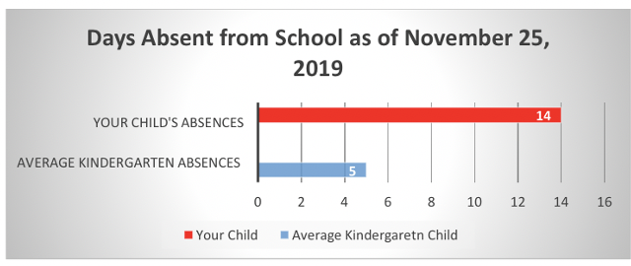

Estamos aquí para ayudarle a que su hijo(a) llegue a la escuela puntualmente, todos los días. La asistencia regular es la parte más importante en asegurar que su hijo(a) pueda participar en aprendizaje y alcanzar su máximo potencial. Estamos conscientes que todas las familias se enfrentan a desafíos. Por favor déjele saber a nuestro personal escolar si su familia necesita ayuda manejando algún desafío a la asistencia escolar regular de su hijo(a).
Además, favor de brindarnos una excusa por escrito o documentación médica que indique la razón por la ausencia de su hijo(a). Adjunto hemos incluido una muestra de una nota de excusa por escrito para su referencia.

Gracias por todo lo que hace para apoyar el éxito y bienestar escolar de su hijo. Nuestros mejores deseos para un exitoso resto del año escolar.

Sinceramente,

Nombre del(la) director(a)

